Своевременное и полноценное формирование речи в дошкольном возрасте –

одно из основных условий нормального развития малыша и в дальнейшем его успешное обучение в школе.

**Лэпбук по развитию речи у дошкольников «Говоруша»**

**Актуальность**: Проблема развития речи является одной из актуальных в настоящее время, так как данные статистики свидетельствуют о постоянном увеличении количества детей, имеющих различные нарушения речи. Работая с такими детьми, специалисты нередко отмечают отсутствие мотивации у детей, снижение познавательной активности и это заставляет нас, педагогов, использовать в своей работе не только традиционные, но и современные, более актуальные способы обучения наших воспитанников.

**Цель:** создание благоприятных условий для развития речи дошкольников.  
**Задачи:** показать разнообразные формы использования дидактических игр по развитию речи с дошкольниками, организовать совместную социально-полезную деятельность детей и взрослых; успешно реализовать образовательную программу.

**Описание лэпбука**

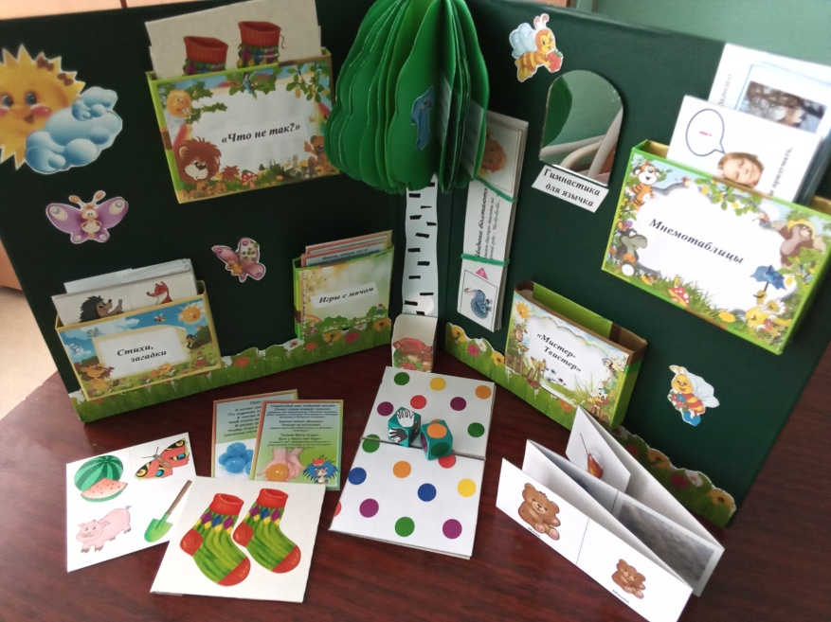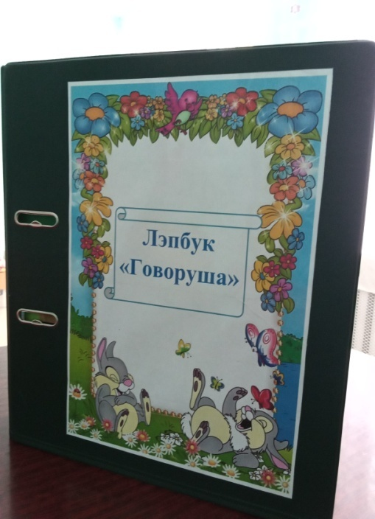

Я Вам сегодня представляю лэпбук «Говоруша» с играми и заданиями по развитию речи для детей 4-5 лет. По своей структуре и содержанию он доступен детям дошкольного возраста. Это игра, творчество, познание и исследование нового, повторение и закрепление изученного, систематизация знаний и просто интересный вид деятельности ребенка.

Лэпбуки можно приобрести уже готовые, а можно распечатать готовые тематические шаблоны для лэпбуков и кармашков для них. Однако вы можете попробовать сделать и что-то свое, оригинальное. Поверьте, это очень увлекательный процесс. После создания своего шедевра хочется сделать ещё и ещё.

Остановимся более подробно на каждом:

Игра «Мистер-Твистер»

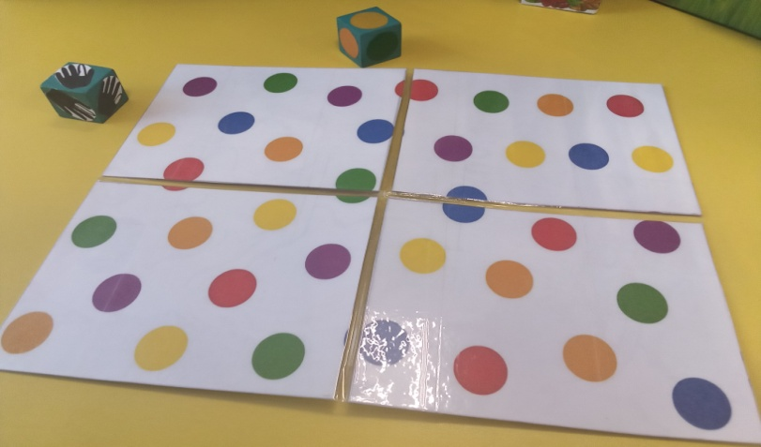

Пальчиковые игры – нетрадиционная форма развития речи. Они помогают использовать ресурсы головного мозга, развивая память, внимание, творческое мышление. Игра «Мистер-Твистер» прекрасно развивает детские пальчики, тренирует моторику, а значит и способствует развитию речи.

Су Джок терапия

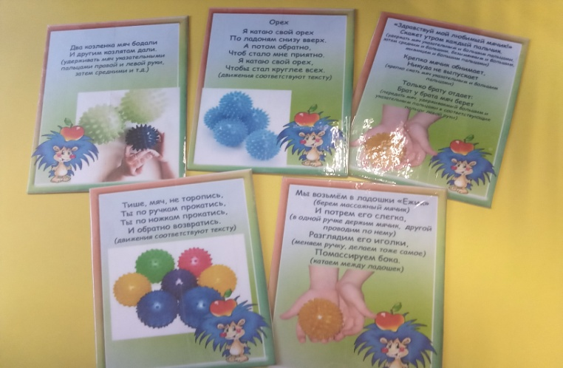

Применение Су Джок терапии для развития речи детей, обоснованно многолетней логопедической практикой. Метод можно использовать как для коррекции, так и для профилактики нарушений речи.

Артикуляционная гимнастика

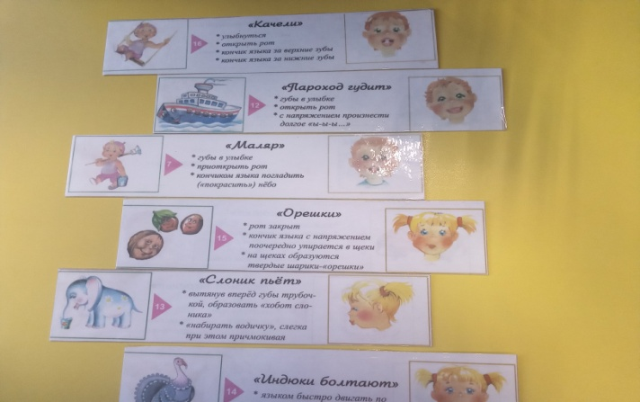

Красочные карточки с описанием выполнения упражнений для педагога и картинками для детей, помогут выработке полноценных движений и определенных положений органов артикуляционного аппарата, умению объединять простые движения в сложные, необходимые для правильного произнесения звуков.

Чистоговорки

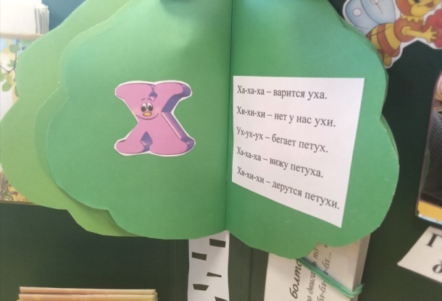

Увлекательное дерево с чистоговорками помогает малышу развивать фонематический слух, закреплять правильное произношение звуков и слов.

Стихи, загадки

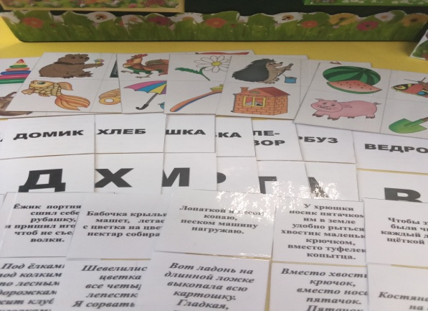

Стихи и загадки с картинками очень нравятся детям, а педагогу помогают в работе над совершенствованием отчетливого произношения слов и словосочетаний у детей.

Мнемотаблицы

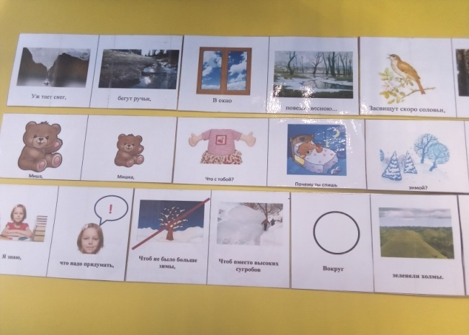

Мнемотаблицы помогают детям легко запоминать стихотворения опираясь на карточки с наглядной основой.

«Что не так»

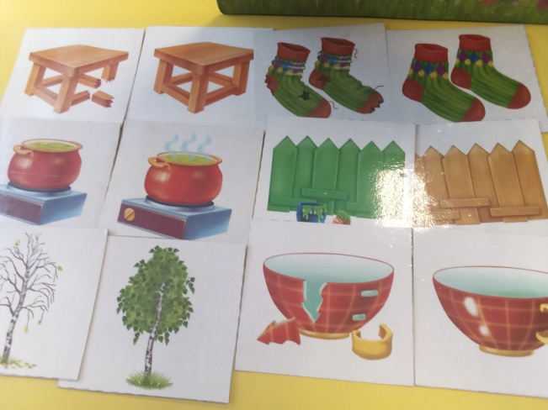

Подобранный материал можно использовать для формированию словаря в играх «Один-много», «Противоположности», «Из чего сделано» и др.

Расскажи по картинке

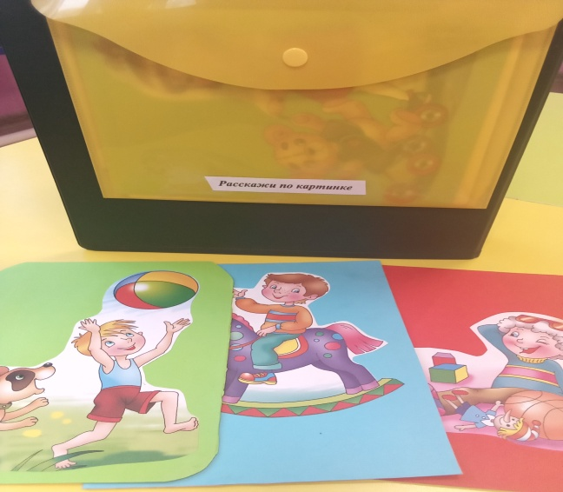

Каждый раз педагог может менять содержимое папочки: «Придумай сказку», «Расскажи о профессиях», «Что делают герои» и др.

Такая необычная подача материала обязательно привлечёт внимание ребёнка, и он ещё не раз возвратится к этой папке, чтобы полистать – поиграть в неё, а заодно, незаметно для себя самого, повторить пройденный материал.

Подводя итог можно сделать вывод о том, что такой метод обучения как Лэпбук:

* Помогает ребенку по своему желанию организовать информацию по изучаемой теме и лучше понять и запомнить материал.
* Это отличный способ для повторения пройденного.
* Ребенок научится самостоятельно собирать и организовывать информацию.